学习十九大 | 张新：贯彻新发展理念，建设现代化经济体系
张新 清华大学藤影荷声
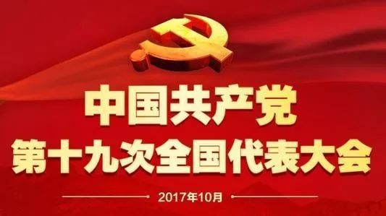
在刚刚召开的中国共产党第十九次全国代表大会上，习近平总书记提出我国经济已由高速增长阶段转向高质量发展阶段，正处在转变发展方式、优化经济结构、转换增长动力的攻关期，建设现代化经济体系是跨越关口的迫切要求和我国发展的战略目标。
现代化经济体系的内涵
现代化的经济体系的内涵是什么？我们认为，它至少包括以下几个特征
一是中国特色而不是西方特色。现代化的内涵是随着人类社会的实践和认识，不断丰富、不断完善、不断动态，现代化的道路也就必须是因时而异、因地制宜。这就意味着，中国的现代化一定是也必须走“中国道路”，即“中国特色社会主义现代化道路”，这就是牢牢坚持“以人民为中心” 的发展思想，不仅将超越“西方道路”的局限性，还将迅速赶上西方的现代化。
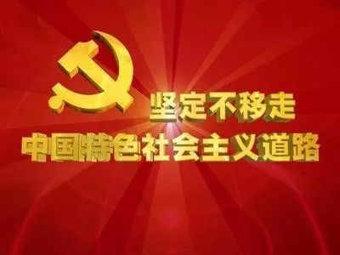
二是全面发展而不是单一突进。现代化所涵盖的要素不只是经济的，还包括政治的、社会的、文化的、生态的现代化，从而在全社会范围内的现代化。对中国而言，现代化的经济体系就是要推动包括政治现代化（指全面改革）、文化现代化（指文化发展）、社会现代化（指社会发展）、生态文明现代化（指生态建设）以及国防和军队现代化在内的“六位一体”全面现代化，从而超越西方的工业现代化、政治民主化、国防现代化。
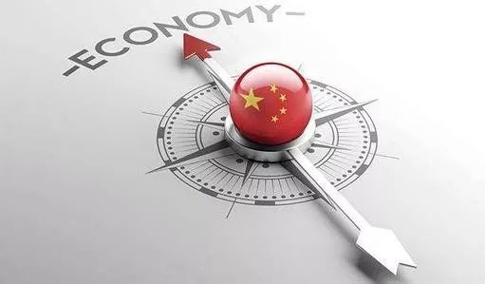
三是资源配置方式更加协同而不是更单调。生产要素涉及土地、资源、能源、资本、劳动、教育、科学、技术、文化、信息、知识、生态环境等。不同要素的经济学属性不同，需要不同的组合方式和配置机制。对中国而言，现代化的经济体系就要创新和完善社会主义市场经济制度，既要发挥市场“看不见之手”的决定性作用，更要发挥好政府“看得见之手”的宏观调控作用，从而防止了西方式自由经济的自发性与盲目性，避免了资本主义式的金融危机及债务危机。
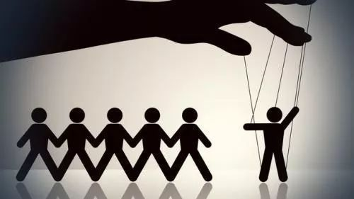
四是必须坚持连续建设而不能一蹴而就。中国经济体系现代化必然经历从低级到中级，再到高级阶段，不断消除其落后因素、不断增加其先进因素的过程，遵循从量变到部分质变，最后引起质变的客观规律。对中国而言，建设现代化经济体系就是一个从“去贫困化”到小康化，再到富裕化，进而现代化的发展历程。这就超越了简单模仿、全盘照抄西方资本主义模式的发展中国家，既不会陷入恶性循环的低收入贫困陷阱，也将跨越所谓“中等收入陷阱”，使人民生活走向上中等收入，迈向高收入阶段。
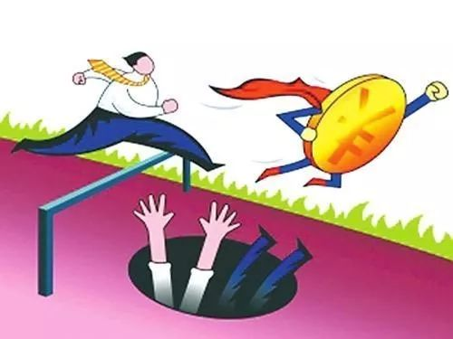
建设现代化经济体系的重要性
那么，为什么强调要建设现代化经济体系？习近平主席明确指出，建设现代化经济体系是跨越关口的迫切要求和我国发展的战略目标，具体来说就是：
第一，这是由中国的现实国情决定的。习近平指出，我国社会主要矛盾已经转化为人民日益增长的美好生活需要和不平衡不充分的发展之间的矛盾。人民对物质文化生活提出了更高要求，而且在经济、政治、文化、社会、生态等方面的要求日益增长，发展的不平衡、不充分问题已经成为经济发展的主要制约。这就必须建成全面的而不是单一的经济体系，更好地推动人的全面发展、社会全面进步。
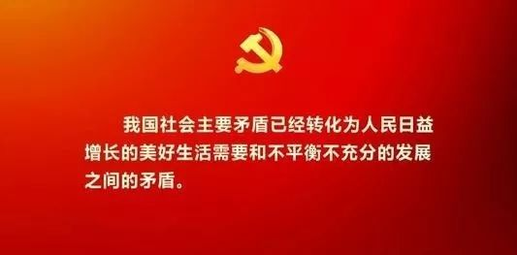

第二，这是由中国的发展阶段决定的。中国当前正处在高增长向高质量转换的发展阶段，建设超越西方社会的现代化经济体系，加快完善社会主义市场经济体制，才能更好地解决增长与资源、发展与环境、经济与民生等矛盾，更好解决转变发展方式、优化经济结构、转换增长动力的重要难题。
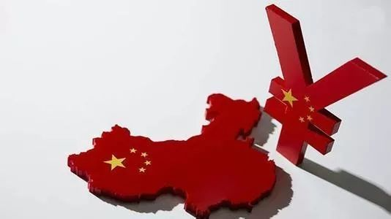
第三，这是由中国的发展目标决定的。十九大明确提出，我国已经进入中国特色社会主义新时代，中国要到本世纪中叶建成富强民主文明和谐美丽的社会主义现代化强国。建成现代化经济体系，是中国从高速增长阶段顺利转向高质量发展阶段的必然要求，是中国实现从富起来到强起来的必要保障，是创造人民美好生活的必由之路。
如何建设现代化体系
如何建设现代化体系？这就意味着中国必须从农业时代、工业时代进入全面现代化的大时代，在这个背景下，又凸显出几个“小时代”的建设目标：
一是创新驱动时代。在现代经济体系下，创新将取代传统经济增长的资源与要素驱动，成为促进经济社会发展的第一驱动力，这种不仅仅表现在创新直接带来的生产效率提高，还表现在理念创新带来的发展模式升级，制度创新带来的社会成本降低，规划创新带来的产业发展遵循“最优路径”等等间接驱动。从而推动经济发展质量变革、效率变革、动力变革，提高全要素生产率。
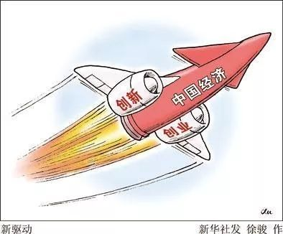
二是绿色发展时代。在现代经济体系下，绿色能源和循环经济将实现经济增长与排放污染“脱钩”，甚至实现污染的零排放，这是对“黑色增长”和“褐色增长”的工业革命的“再革命”，也将建成人与自然和谐相处、人类可持续发展的绿色经济模式。
三是服务业化时代。在现代经济体系下，服务业不仅成为国民经济中占比最大的产业，还会是吸纳就业最多的产业，一方面，服务业将渗透和融入其他产业，社会生产按照用户多样性、多层次和多个性、需求和特点进行“私人订制”，另一方面，人才集聚和知识密集型的高端服务业（如教育、医疗、法律咨询等）将在第三产业中占据主导位置。构建实体经济、科技创新、现代金融、人力资源协同发展的产业体系。
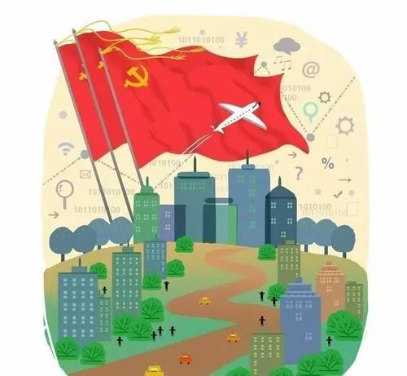
四是数字化、信息化时代。科学技术的发展日新月异，新知识新技术的创新将在大量学科和领域间进行交叉，必然要求信息传递和更新的速度和精度越来越高，同时各种讯息呈几何级增加，必须通过更高效、更强大的数字化系统和工具来实现信息储存和分析。
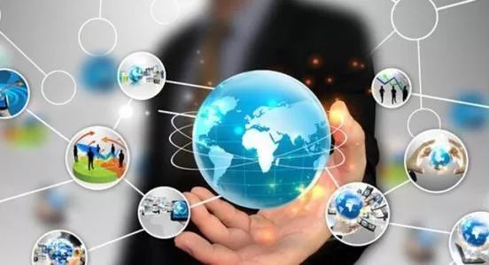
结语
近代以来，中国从来没有像今天这样处于民族伟大复兴的黄金时期，这是中华民族的一个重要历史机遇，中国曾经是世界农业文明的领先者，工业文明的落后者，但要成为全球后工业时代的领先者，就必须加快进入全面现代化时代。党的十九大报告首次提出建设现代化经济体系的重要战略目标，这标志着中国已经进入“全面现代化”的建设时期，这就要加速各类要素积累，促进经济发展、社会进步、文化繁荣等。与此相适应，中国改革也将进入“全面改革”时代，全面统筹推进经济体制、政治体制、文化体制、社会体制、生态体制“五位一体”全方位的改革，激发经济、政治、文化、社会和生态文明建设的全方位创新，进而全面释放改革红利，不断增强我国经济创新力和竞争力。
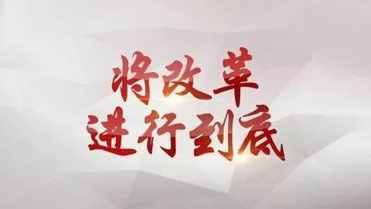
作者简介
张新，清华大学公共管理学院助理教授，清华大学国情研究院助理研究员

